

川政公〔2024〕43号

四川省政府政务服务和公共资源交易服务中心

关于印发《四川省政府政务服务和公共资源交易服务中心公共资源交易见证服务管理暂行

办法（修订）》的通知

中心各处室、直属单位：

《四川省政府政务服务和公共资源交易服务中心公共资源交易见证服务管理暂行办法（修订）》已经2024年第十次党委会审议通过，现印发你们，请认真贯彻执行。

四川省政府政务服务和公共资源交易服务中心

2024年10月22日

四川省政府政务服务和公共资源交易服务中心

公共资源交易见证服务管理暂行办法（修订）

第一章 总则

**第一条** 为维护四川省政府政务服务和公共资源交易服务中心（以下简称“省中心”）进场交易项目交易现场规范性、交易行为合法性、交易数据真实性，确保交易过程公平、公正，助力优化营商环境，根据《中华人民共和国招标投标法》和《中华人民共和国政府采购法》及其实施条例、《国务院办公厅转发国家发展改革委关于深化公共资源交易平台整合共享指导意见的通知》（国办函〔2019〕41号）、《公共资源交易平台服务标准（试行）》（发改办法规〔2019〕509号）、《四川省公共资源交易平台管理实施细则》（川办发〔2020〕78号）等有关法律法规、规章和规范性文件规定，结合工作实际，修订本办法。

**第二条** 公共资源交易见证服务管理（以下简称“见证服务”）是对进场交易项目交易程序、交易环节、交易过程和交易数据通过数据传输、音视频、区块链、大数据分析、自动预警等电子信息技术手段以及现场查验、查看等方式进行记录见证的一种活动。

**第三条** 凡由省中心受理进场的交易项目，以及所涉及参与交易的各方主体行为均纳入见证服务范围。

**第四条** 省中心履行见证服务工作的交易业务处室及其工作人员（以下简称“见证工作人员”）是进场交易项目见证服务工作的责任主体，履行见证服务职责，对见证过程、见证内容及见证结果负责，并负责见证档案资料管理。

**第五条**招标人（包括采购人、出让人等）及其代理机构是公共资源交易项目的责任主体，依法确定交易方式，依法组织交易活动，对交易活动的真实性、合法性、完整性负责。

**第六条** 见证服务应当准确记录各项交易数据，通过电子信息技术手段防止交易数据伪造、篡改、泄露、破坏等风险发生，保障交易活动动态留痕、数据完备、流程可溯、责任可究。

**第七条** 见证服务应当立足公共服务职能定位，遵循开放透明、资源共享、及时准确、高效便民的服务原则，推动公共资源交易活动公开、公平、公正和诚实信用。

第二章 见证服务内容

**第八条** 省中心对进场交易项目开展全流程见证服务，包括项目类别、交易方式、交易流程和项目受理、信息发布、专家抽取、开标、评标（审）、隔夜评标（审）管理、拍卖、竞价等直至交易结果确认和公示、合同公示，逐步扩大到合同变更公示、决算公示、履约情况等各交易环节。

**第九条** 参与交易的各方主体包括招标人（采购人、出让人等）、投标人（供应商、竞买人等）、招标（采购）代理机构以及评标（审）专家、项目监督人员、信息系统运维单位等。

参与交易的各方主体行为是指交易的各方主体在交易活动过程中语言、工作态度、行动轨迹以及项目监督人员的监督行为、信息系统运维人员的服务行为等。

**第十条** 省中心交易服务工作人员的服务行为适用本办法。

第三章 见证服务方式

**第十一条** 见证服务采取“线上+线下、现场见证+数字见证 ”相结合的方式，主要通过资料查验（含人工查验）、现场查看、录音录像、自动记录、自动存证、多视图、多视角、多维联动等进行完整性查验和如实记录，客观非干预的对交易活动进行大数据分析，对交易活动异常情况进行预警提示。

**第十二条** 见证服务实行“一项目一见证”，对发现的不良、负面和违法违规异常行为，见证工作人员及时依法制止、纠正、记录、汇报、处理、移送。

**第十三条** 见证服务实行清单制管理，主要针对受理、开标、评标（审）环节以及专家等候室、专家抽取室和监控室等重点区域（附件1—6）。

1.见证服务清单实行动态管理，省中心根据国家和四川省有关规定进行调整，以及工作中出现的新情况新问题进行适时更新、完善。

2.在见证服务工作中发现的需补充或更新、调整的不良行为情形，应及时提出预警级别建议，经批准后，纳入清单管理。

**第十四条** 见证服务结束后，形成交易项目见证报告和相关数据统计，供各行政监督部门、司法机关、纪检监察部门、审计部门等依法按需求调阅使用。

第四章 见证服务异常行为处置

**第十五条** 见证服务清单实行分级预警。对见证过程中发现的不良、负面和违法违规异常行为，按照见证内容和责任主体，实行“一级、二级、三级”预警。

1.“一级”，表示违反法律法规和部门规章、规范性文件等规定的不良、负面和违法违规异常行为。

2.“二级”，表示违反省中心交易管理制度等规定的不良、负面和违法违规异常行为。

3.“三级”，表示违反省中心交易现场纪律规定的不良、负面和违法违规异常行为。

**第十六条** 见证服务实行分级处理及推送。将见证服务工作与内控管理相结合，对见证服务过程中发现的不良、负面和违法违规异常行为实行分级处理、分级推送。

1.“二级”和“三级”预警信息，由省中心会同项目监督人员通过以下方式处理：

（1）情节较轻、可及时纠正、不影响开标（拍卖、竞价）、评标（审）工作正常开展的，可采取提醒、提示、劝说等方式处理。

（2）经提醒或劝说拒不改正的，记录并推送至相关行政监督部门，同时按照相关行政监督部门信用管理有关规定开展信用评价。

（3）省中心交易服务工作人员不良服务行为，按照相关管理规定处理，情节严重的，报同级组织人事部门或纪检监察机关处理。

2.“一级”预警信息，经省中心和项目监督人员确认后，移送至各相关行政监督部门处理。

第五章 见证服务档案归档和调阅

**第十七条** 见证服务过程中产生的纸质资料、电子文书、音视频资料等，应当作为进场交易项目见证服务档案，按照档案管理相关规定进行归档保存。

**第十八条** 交易相关主体可依法依规向省中心申请办理《进场交易见证报告》（附件7—10）或调阅（包括但不限于查看、拷贝、复制等，下同）项目见证服务档案（附件11），并承担相应法律责任。

**第十九条** 行政监督部门、司法机关、纪检监察部门和审计部门等需调阅项目见证服务档案的，参照第十八条执行。

第六章 见证服务结果运用

**第二十条** 见证预警信息移送反馈机制。

1.对见证服务中发现的不良、负面和违法违规异常行为及时记录和处理，与相关行政监督部门建立推送反馈机制。

2.需由相关行政监督部门处理的，及时填写相关移送表格（附件12—17）进行记录、移送、存证。行政监督部门对移送的不良、负面和违法违规异常行为有异议的，省中心配合调取音视频等相关资料，协助行政监督部门处理。

**第二十一条** 见证信息公开和统计报告制度。通过交易受理大厅和专家等候区电子显示屏、四川省公共资源交易信息网曝光台、新闻媒体等，适时将行政监督部门对不良行为的处罚信息（信用信息）、核查结果以及相关见证信息进行公开。见证情况实行“月、季、半年、年报告”制度，省中心对交易项目进场交易见证情况按照项目类别进行分类统计（附件18—19）。

**第二十二条** 见证信息和线索研判处置、案件移送协调机制。见证工作人员要认真总结见证工作中好的做法和经验，搜集、整理见证中的案件（例），及时将见证信息和案件（例）按照统一格式（附件20）报省中心领导批准后报送或移送。

第七章 附则

**第二十三条** 远程异地评标项目副场的见证服务，按照相关要求执行。

**第二十四条** 国家法律、法规及政府相关部门另有规定的，从其规定。

**第二十五条** 各市（州）、县（市、区）公共资源交易服务中心可参照执行。

**第二十六条** 本办法由四川省政府政务服务和公共资源交易服务中心负责解释。

**第二十七条** 本办法自发布之日起实施。

附件：1.受理环节见证服务清单

2.开标环节见证服务清单

3.评标（审）环节见证服务清单

4.专家等候室见证服务清单

5.专家抽取室见证服务清单

6.监控室见证服务清单

7.工程建设项目进场交易见证报告

8.国有资产处置项目进场交易见证报告

9.矿业权出让项目进场交易见证报告

10.政府采购项目进场交易见证报告

11.进场交易项目档案调阅申请表

12.进场交易项目异常情况见证处理内部流转表

13.代理机构不良行为现场见证移送表

14.评标（审）专家负面行为现场见证移送表

15.招标（采购）人不良行为现场见证移送表

16.投标人（供应商）不良行为现场见证移送表

17.项目监督人员不良行为现场见证移送表

18.进场交易项目现场异常情况见证统计表

19.进场交易项目见证情况汇总统计表

20.进场交易项目案件（例）见证呈报表

附件1

受理环节见证服务清单

|  |  |  |  |  |
| --- | --- | --- | --- | --- |
| 序号 | 见证对象 | 见证内容 | 依据 | 预警  级别 |
| 1 | 招标人  （采购人、  出让人、  代理机构） | 未按照公共资源交易目录及相关要求进场交易。 | 《中华人民共和国政府采购法》及实施条例  《中华人民共和国招标投标法》及实施条例  《四川省公共资源交易平台管理实施细则》  （川办发〔2020〕78号）  《四川省公共资源交易现场服务公开工作规范》  （川政公〔2019〕17号） | 一级 |
| 2 | 未按照交易场所规定完成项目注册、场地预约、信息发布等。 | 一级 |
| 3 | 未参照行政监督管理部门制定的交易文件范本编制交易文件。 | 一级 |
| 4 | 交易文件获取时间与公告时间不一致。 | 一级 |
| 5 | 在不同媒介发布的同一招标项目的资格预审公告或者招标公告的内容不一致，影响潜在投标人申请资格预审或者投标。 | 一级 |
| 6 | 依法应当公开招标的项目未按照规定在指定媒介发布资格预审公告或者招标公告。 | 一级 |
| 7 | 对已发出的公告公示内容以及资格预审文件或者招标文件进行澄清、修改未在原媒介发布。 | 一级 |
| 8 | 未按规定时间公示中标结果、评标信息及公示信息。 | 一级 |
| 9 | 未依法在规定期限内退还保证金。 | 一级 |
| 10 | 公告公示内容出现敏感词、重大表述错误、商业性广告语（标识）和外部链接等。 | 一级 |
| 11 | 参与交易  的各方主体 | 不爱护受理区域公共设施、造成损坏不修复和拒不赔偿。 | 《中华人民共和国招标投标法》及实施条例  《中华人民共和国政府采购法》及实施条例  《四川省公共资源交易现场服务公开工作规范》  （川政公〔2019〕17号）  《四川省公共资源交易平台管理实施细则》  （川办发〔2020〕78号） | 三级 |
| 12 | 不遵守交易场所管理规定或不服从交易场所现场工作人员管理。 | 一级  二级  三级 |
| 13 | 其他违法违规行为。 | 一级  二级  三级 |
| 14 | 交易服务  工作人员 | 未依法在规定期限内退还保证金。 |  | 一级 |
| 15 | 未按规定要素受理交易项目。 | 《四川省公共资源交易现场服务公开工作规范》  （川政公〔2019〕17号）  《四川省公共资源交易平台管理实施细则》  （川办发〔2020〕78号） | 一级  二级  三级 |
| 16 | 信息系统  运维单位及运维人员 | 存在违反信息系统运维相关规定的不良行为。 |  | 一级  二级  三级 |

附件2

开标环节见证服务清单

|  |  |  |  |  |
| --- | --- | --- | --- | --- |
| 序号 | 见证对象 | 见证内容 | 依据 | 预警  级别 |
| 1 | 投标人  （供应商） | 未按规定进行身份查验或佩戴交易场所发放的工作牌组织交易活动。 | 《中华人民共和国招标投标法》及实施条例  《中华人民共和国政府采购法》及实施条例  《四川省公共资源交易现场服务公开工作规范》  （川政公〔2019〕17号）  《四川省公共资源交易平台管理实施细则》  （川办发〔2020〕78号） | 一级 |
| 2 | 不同投标人的投标文件由同一投标人送达。 | 一级 |
| 3 | 不同投标人委托同一单位或者个人办理投标事宜。 | 一级 |
| 4 | 不同投标人的投标保证金从同一单位或者个人的账户转出。 | 一级 |
| 5 | 窥探、打听其他投标人（供应商）信息或资料。 | 一级 |
| 6 | 故意扰乱开标（递交响应文件）纪律。 | 一级  二级 |
| 7 | 招标人  （采购人、  出让人、  代理机构） | 在开标当日投标截止时间30分钟前未到达交易现场办理入场查验手续或提交完整材料。 | 《中华人民共和国招标投标法》及实施条例  《中华人民共和国政府采购法》及实施条例  《四川省公共资源交易现场服务公开工作规范》  （川政公〔2019〕17号）  《四川省公共资源交易平台管理实施细则》  （川办发〔2020〕78号）  四川省工程建设项目招标代理机构操作规程  （DBJ51/T040-2021） | 一级 |
| 项目负责人及至少一名合同约定的专职技术人员没有到场参加开标活动。 | 一级 |
| 8 | 未严格按照招标文件的要求接收投标文件并严格按照法定程序组织开标，维护开标现场秩序，依法依规妥善处理现场纠纷。 | 一级 |
| 9 | 未按招标文件约定开展随机抽取事项。 | 一级 |
| 10 | 未按开标现场实际情况如实记录。 | 一级 |
| 11 | 未在开标记录表上签字确认、及时整理开标资料及评标所需文件、与项目监督人员、现场工作人员共同移送所有资料到交易评审区。 | 一级 |
| 12 | 拒绝在代理机构进场不良行为记录表上签字。 | 一级 |
| 13 | 对交易平台操作不规范、造成开评标过程中断、影响交易流程和网络安全。 | 一级  二级 |
| 14 | 在本项目开标结束前无正当理由串岗脱岗、擅离职守或带领无关人员进入开标区域。 | 二级 |
| 15 | 在项目开标过程中对投标人（供应商）针对开标过程提出的异议不予解释澄清。 | 二级 |
| 16 | 工作态度生硬蛮横或与服务对象发生争吵或被电话、书面等形式投诉。 | 二级 |
| 17 | 出现异常情况未及时向交易中心工作人员报告。 | 三级 |
| 18 | 项目监督 | 未按规定时间到达项目开标现场履行监督职责。 | 《四川省公共资源交易各方主体现场行为规范（试行）》（川政公〔2019〕26号）  《四川省公共资源交易现场服务公开工作规范》  （川政公〔2019〕17号）  《四川省公共资源交易平台管理实施细则》  （川办发〔2020〕78号） | 一级 |
| 19 | 未凭单位介绍信和有效身份证件在交易中心领取监督证件、开展监督工作。 | 一级 |
| 20 | 擅自转借和托管监督证件。 | 一级 |
| 21 | 干预或影响正常开标秩序。 | 一级 |
| 22 | 在开标现场睡觉、吸烟、聊天、玩手机打游戏或脱岗等。 | 一级 |
| 23 | 未监督招标人（代理机构）在开标结束后及时移送投标（响应）文件等资料进入指定评标室。 | 二级 |
| 24 | 未对移送投标（响应）文件过程中出现夹带、丢弃、毁损等影响交易公平公正的行为及时依法处理。 | 二级 |
| 25 | 参与交易  的各方主体 | 不爱护开标区域公共设施、造成损坏不修复和拒不赔偿。 | 《中华人民共和国招标投标法》及实施条例  《中华人民共和国政府采购法》及实施条例  《四川省公共资源交易现场服务公开工作规范》  （川政公〔2019〕17号）  《四川省公共资源交易平台管理实施细则》  （川办发〔2020〕78号） | 三级 |
| 26 | 不遵守交易场所管理规定或不服从交易场所现场工作人员管理。 | 一级  二级  三级 |
| 27 | 其他违法违规行为。 | 一级  二级  三级 |
| 28 | 交易服务  工作人员 | 未按相关规定组织开标活动以及资料移送等。 | 《四川省公共资源交易现场服务公开工作规范》  （川政公〔2019〕17号）  《四川省公共资源交易平台管理实施细则》  （川办发〔2020〕78号） | 一级  二级  三级 |
| 29 | 信息系统  运维单位及运维人员 | 存在违反系统运维相关规定的不良行为。 |  | 一级  二级  三级 |

附件3

评标（审）环节见证服务清单

|  |  |  |  |  |
| --- | --- | --- | --- | --- |
| 序号 | 见证对象 | 见证内容 | 依据 | 预警  级别 |
| 1 | 投标人  （供应商） | 擅自进入评标（审）区域。 | 《中华人民共和国招标投标法》及实施条例  《中华人民共和国政府采购法》及实施条例  《四川省公共资源交易现场服务公开工作规范》  （川政公〔2019〕17号）  工程建设项目招投标电子化工作规程  （川公管办发〔2018〕3号） | 一级 |
| 2 | 不同投标人的投标文件由同一单位或者个人编制。 | 一级 |
| 3 | 不同投标人的投标文件载明的项目管理成员为同一人。 | 一级 |
| 4 | 不同投标人的投标文件异常一致或者投标报价呈规律性差异。 | 一级 |
| 5 | 不同投标人的投标文件相互混装。 | 一级 |
| 6 | 不同投标人参与同一项目招标投标活动中，使用的计算机网卡MAC地址、CP U序列号、硬盘序列号、加密锁序列号等信息相同。 | 一级 |
| 7 | 窥视、询问他人报价或与他人恶意串通参与围标、串标或采取不正当手段诋毁、排挤其他投标人。 | 一级 |
| 8 | 违规联系和接触招标人（采购人、出让人）、代理机构、评标（审）专家、项目监督人员、现场工作人员等利害关系人，采取提供财物或其他非法利益等不正当手段影响评标或谋取中标（成交）。 | 一级 |
| 9 | 招标人  （采购人、  出让人、  代理机构） | 项目需要封存时未按规定进行封存。 | 《中华人民共和国招标投标法》及实施条例  《中华人民共和国政府采购法》及实施条例  《四川省公共资源交易现场服务公开工作规范》  （川政公〔2019〕17号）  《四川省公共资源交易平台管理实施细则》  （川办发〔2020〕78号） | 一级 |
| 10 | 未佩戴交易场所发放的工作牌进出评标（审）区域。 | 一级 |
| 11 | 违反评标（审）区域身份核验和通讯工具、电子介质使用等规定。 | 一级 |
| 12 | 擅自进入非本项目评标（审）室。 | 一级 |
| 13 | 在项目评标（审）结束前无正当理由串岗脱岗、擅离职守。 | 一级 |
| 14 | 在项目评标（审）过程中对评标（审）专家针对招标文件等内容提出的询问不予解释澄清。 | 一级 |
| 15 | 对招投标文件进行隐匿、伪造、变造或销毁等。 | 一级 |
| 16 | 擅自进入评标（审）区域。 | 一级 |
| 17 | 工作态度生硬蛮横或与服务对象发生争吵或被电话、书面等形式投诉。 | 二级 |
| 18 | 未按规定支付评标（审）专家费用。 | 《四川省政府采购评审专家劳务报酬标准》  （川财规〔2023〕6号）  《四川省评标专家劳务费用标准指导意见》  （川评管〔2016〕1 号） | 二级 |
| 19 | 评标（审）  专家 | 确认参加评标后、未及时请假、无正当理由迟到 30 分钟以上。 | 《中华人民共和国招标投标法》及实施条例  《中华人民共和国政府采购法》及实施条例  《四川省评标专家和综合评标专家库管理办法》（川办发〔2021〕54 号）  《四川省政府采购评审专家管理办法》  （川财规〔2023〕5号）  《政府采购货物和服务招标投标管理办法》  （中华人民共和国部令第87号）  《四川省公共资源交易各方主体现场行为规范（试行）》（川政公〔2019〕26号） | 一级 |
| 20 | 确认参加评标后因故不能出席、未及时请假、无正当理由不到场评标。 | 一级 |
| 21 | 委托他人或者接受他人委托参加评标活动。 | 一级 |
| 22 | 存在应当回避而不申请回避的情况。 | 一级 |
| 23 | 签到后至评标（审）结束前，擅自离开评标（审）区域影响评标（审）活动正常进行。 | 一级 |
| 24 | 未按规定佩戴交易场所发放的工作牌开展项目评标（审）工作。 | 一级 |
| 25 | 参加评标（审）活动中违反评标（审）区域身份核验和通讯工具、电子介质使用等规定。 | 一级 |
| 26 | 评标（审）过程中不服从现场管理、有过激行为、影响评标（审）秩序。 | 一级 |
| 27 | 评标（审）过程中擅离职守。 | 一级 |
| 28 | 擅自进入非本项目评标（审）室。 | 一级 |
| 29 | 评标（审）区域监控盲区与其他评标（审）专家非正常接触。 | 一级 |
| 30 | 不按照招标文件规定的评标（审）标准和方法评标（审）。 | 一级 |
| 31 | 抄袭或借鉴其他评标（审）专家的结果。 | 一级 |
| 32 | 发表具有倾向性、诱导性的见解，影响其他专家独立出具意见。 | 一级 |
| 33 | 用威胁、恐吓等恶劣手段干扰其他评标（审）委员会成员独立评标（审）。 | 一级 |
| 34 | 向招标人（采购人）征询确定中标（成交）人的意向或接受任何单位或者个人明示或者暗示提出的倾向或者排斥特定投标人（供应商）的要求。 | 一级 |
| 35 | 对依法应当否决的投标不提出否决意见，影响评标（审）结果。 | 一级 |
| 36 | 泄露投标人（供应商）的商业、技术秘密。 | 一级 |
| 37 | 投标文件中含义不明确，可以要求投标人（供应商）作出澄清（说明）而未要求，影响评标（审）结果。 | 一级 |
| 38 | 投标文件存在细微偏差，应当通过澄清（说明）进行补正而未要求，直接作否决投标处理的情况。 | 一级 |
| 39 | 投标人（供应商）的报价明显低于其他投标报价或者在设有标底时明显低于标底使得其投标报价可能低于其个别成本的、应当要求该投标人（供应商）作出书面说明并提供相关证明材料而未要求。 | 一级 |
| 40 | 无正当理由要求招标人（代理机构）或投标人（供应商）递送文件资料等。 | 一级 |
| 41 | 不认真准确填写或未完整提交评标（审）报告。 | 一级 |
| 42 | 故意拖延评标（审）时间或者提出不合理要求。 | 一级 |
| 43 | 发现投标人、供应商以他人名义投标、串标、围标而不作废标处理。 | 一级 |
| 44 | 因评标（审）薪酬争议等不正当理由拒绝在评标（审）报告上签字。 | 一级 |
| 45 | 回避监控监督、离开评标（审）室（厅）后签署评标（审）相关资料。 | 一级 |
| 46 | 无正当理由拒绝参加项目质疑或重新评审。 | 一级 |
| 47 | 在评标（审）结束后记录、复制或带走相关资料。 | 一级 |
| 48 | 在交易现场发生不良行为后拒绝配合交易平台工作人员做记录、签字确认。 | 一级 |
| 49 | 在隔夜评标期间擅自离开休息区域或擅自与他人接触、相互串门、对外联系。 | 一级 |
| 50 | 存在其他不客观、不公正履行职责的行为，使交易活动产生较坏影响。 | 一级  二级  三级 |
| 51 | 项目监督 | 未佩戴交易场所发放的工作牌进出评标（审）区域。 | 《四川省公共资源交易现场服务公开工作规范》  （川政公〔2019〕17号）  《四川省公共资源交易平台管理实施细则》  （川办发〔2020〕78号） | 一级 |
| 52 | 违反评标（审）区域身份核验和通讯工具、电子介质使用等规定。 | 一级 |
| 53 | 擅自进入评标（审）区域。 | 一级 |
| 54 | 擅自进入非本项目评标（审）室。 | 一级 |
| 55 | 在评标（审）现场发表倾向性言论，干预或影响评标（审）专家独立评标（审）。 | 一级 |
| 56 | 在评标（审）区域监控盲区与评标（审）专家非正常接触。 | 一级 |
| 57 | 存在隔夜评标（审）期间未对专家实施全程监督，杜绝专家与外界联系、专家之间非正常联系。 | 一级 |
| 58 | 发现评标（审）专家有受贿或与交易主体串通等违法违规行为的，未及时告知交易中心及向相关行政主管部门报告。 | 一级 |
| 59 | 迟到或擅离职守，影响开标（拍卖）、评标等交易工作正常进行。 | 一级 |
| 60 | 不认真监督项目交易资料或样品、物品的移送，导致资料、样品遗失或违规资料、物品被送入评标室。 | 一级 |
| 61 | 将监督证件交予他人代行监督职责。 | 一级 |
| 62 | 不依法履行现场监督职责，强行干涉开标（拍卖）、评标（审）活动和评标（审）结果。 | 一级 |
| 63 | 向他人透露专家抽取、评标（审）等交易保密信息；泄漏、谈论应当保密的交易事项。 | 一级 |
| 64 | 违规接触投标人（供应商）、竞买人等利害关系人，收受利害关系人的财物、报酬或其他不当利益。 | 一级 |
| 65 | 在评标（审）现场大声喧哗干扰本评标（审）室或其他评标（审）室评标（审）专家工作。 | 二级 |
| 66 | 未按要求监督项目资料的整理、封存。 | 二级 |
| 67 | 在评标（审）区域开展与项目监督无关的工作。 | 二级 |
| 68 | 其他违反法律法规规定、交易中心有关规定，对交易活动产生较坏影响的行为。 | 一级  二级  三级 |
| 69 | 参与交易  的各方主体 | 不爱护评标（审）区域公共设施、造成损坏不修复和拒不赔偿的情况。 | 《中华人民共和国招标投标法》及实施条例  《中华人民共和国政府采购法》及实施条例  《四川省公共资源交易现场服务公开工作规范》  （川政公〔2019〕17号）  《四川省公共资源交易平台管理实施细则》  （川办发〔2020〕78号） | 三级 |
| 70 | 不遵守交易场所管理规定或不服从交易场所现场工作人员管理。 | 一级  二级  三级 |
| 71 | 其他违法违规行为。 | 一级  二级  三级 |
| 72 | 交易服务  工作人员 | 未按相关规定对门禁、通讯工具行李等物品寄存、身份核验、人员进出、专家对外联系、资料对外传递等情况进行管理和登记。 | 《四川省公共资源交易现场服务公开工作规范》  （川政公〔2019〕17号）  《四川省公共资源交易平台管理实施细则》  （川办发〔2020〕78号） | 一级  二级  三级 |
| 73 | 信息系统  运维单位及运维人员 | 违反系统运维相关规定的不良行为。 |  | 一级  二级  三级 |

附件4

专家等候室见证服务清单

|  |  |  |  |  |
| --- | --- | --- | --- | --- |
| 序号 | 见证对象 | 见证内容 | 依据 | 预警  级别 |
| 1 | 投标人  （供应商） | 擅自进入专家等候室。 | 《四川省公共资源交易现场服务公开工作规范》  （川政公〔2019〕17号）  《四川省公共资源交易平台管理实施细则》  （川办发〔2020〕78号） | 一级 |
| 2 | 私下接触评标（审）专家或其他利害关系人。 | 一级 |
| 3 | 招标人  （采购人、  代理机构） | 未佩戴交易场所发放的工作牌进出专家等候室。 | 一级 |
| 4 | 私下接触评标（审）专家或其他利害关系人。 | 一级 |
| 5 | 评标（审）  专家 | 私下接触招标人（代理机构）、投标人（供应商）或其他利害关系人。 | 一级 |
| 6 | 签到后、知晓评标（审）项目相关信息后违规使用相关电子产品。 | 一级 |
| 7 | 项目监督 | 未佩戴交易场所发放的工作牌进出专家等候室。 | 一级 |
| 8 | 参与交易  的各方主体 | 不爱护专家等候室公共设施、造成损坏不修复和拒不赔偿的情况。 | 《中华人民共和国招标投标法》及实施条例  《中华人民共和国政府采购法》及实施条例  《四川省公共资源交易现场服务公开工作规范》  （川政公〔2019〕17号）  《四川省公共资源交易平台管理实施细则》  （川办发〔2020〕78号） | 三级 |
| 9 | 不遵守交易场所管理规定或不服从交易场所现场工作人员管理。 | 一级  二级  三级 |
| 10 | 其他违法违规行为。 | 一级  二级  三级 |
| 11 | 交易服务  工作人员 | 未按相关规定对专家等候区进行管理或违反相关规定。 | 《四川省公共资源交易现场服务公开工作规范》  （川政公〔2019〕17号）  《四川省公共资源交易平台管理实施细则》  （川办发〔2020〕78号） | 一级  二级  三级 |

附件5

专家抽取室见证服务清单

|  |  |  |  |  |
| --- | --- | --- | --- | --- |
| 序号 | 见证对象 | 见证内容 | 依据 | 预警  级别 |
| 1 | 招标人  （代理机构） | 未佩戴交易场所发放的工作牌开展专家抽取工作。 | 《四川省公共资源交易现场服务公开工作规范》  （川政公〔2019〕17号）  《四川省公共资源交易平台管理实施细则》  （川办发〔2020〕78号） | 一级 |
| 2 | 不按规定准备评标（审）专家抽取资料。 | 一级 |
| 3 | 不按规定和流程抽取评标专家。 | 一级 |
| 4 | 项目监督 | 未佩戴交易场所发放的工作牌进入、进出专家抽取室。 | 一级 |
| 5 | 擅自拆开专家抽取结果表或泄露评标（审）专家抽取信息或遗失专家抽取结果表等重要资料。 | 一级 |
| 6 | 专家抽取时擅离电子监控区或对外联系。 | 一级 |
| 7 | 参与交易  的各方主体 | 违反专家抽取室电子产品使用等规定。 | 《中华人民共和国招标投标法》及实施条例  《中华人民共和国政府采购法》及实施条例  《四川省公共资源交易现场服务公开工作规范》  （川政公〔2019〕17号）  《四川省公共资源交易平台管理实施细则》  （川办发〔2020〕78号） | 一级 |
| 8 | 窥探、打听评标专家信息或资料。 | 一级 |
| 9 | 不爱护专家抽取室公共设施、造成损坏不修复和拒不赔偿的情况。 | 三级 |
| 10 | 不遵守交易场所管理规定或不服从交易场所现场工作人员管理。 | 一级  二级  三级 |
| 11 | 其他违法违规行为。 | 一级  二级  三级 |
| 12 | 交易服务  工作人员 | 未按相关规定进行专家抽取。 | 《四川省公共资源交易现场服务公开工作规范》  （川政公〔2019〕17号）  《四川省公共资源交易平台管理实施细则》  （川办发〔2020〕78号） | 一级  二级  三级 |

附件6

监控室见证服务清单

|  |  |  |  |  |
| --- | --- | --- | --- | --- |
| 序号 | 见证对象 | 见证内容 | 依据 | 预警  级别 |
| 1 | 投标人  （供应商） | 擅自进入监控室。 | 《四川省公共资源交易现场服务公开工作规范》  （川政公〔2019〕17号）  《四川省公共资源交易平台管理实施细则》  （川办发〔2020〕78号） | 一级 |
| 2 | 招标人  （采购人、  出让人、  代理机构） | 不按规定擅自进入监控室。 | 一级 |
| 3 | 未佩戴交易场所发放的工作牌擅自进出监控室。 | 一级 |
| 4 | 评标（审）  专家 | 擅自进入监控室。 | 一级 |
| 5 | 项目监督 | 未佩戴交易场所发放的工作牌进入、进出监控室。 | 一级 |
| 6 | 未按规定签到、开展项目监督工作。 | 一级 |
| 7 | 违反监控室电子产品使用（擅自拍摄监控画面、录取评标〈审〉室音频）等规定。 | 一级 |
| 8 | 项目监督 | 随意泄露评标（审）专家个人信息等。 | 《四川省公共资源交易现场服务公开工作规范》  （川政公〔2019〕17号）  《四川省公共资源交易平台管理实施细则》  （川办发〔2020〕78号） | 一级 |
| 9 | 在项目评标（审）结束前无正当理由串岗脱岗、擅离职守。 | 一级 |
| 10 | 在监控室大声喧哗干扰其他项目监督正常开展工作。 | 二级 |
| 11 | 在监控室开展与项目监督无关的工作或存在其他行为（闲聊、睡觉、吸烟、打游戏、看网络视频等）。 | 二级 |
| 12 | 参与交易  的各方主体 | 不爱护监控室公共设施、造成损坏不修复和拒不赔偿的情况。 | 《中华人民共和国招标投标法》及实施条例  《中华人民共和国政府采购法》及实施条例  《四川省公共资源交易现场服务公开工作规范》  （川政公〔2019〕17号）  《四川省公共资源交易平台管理实施细则》  （川办发〔2020〕78号） | 三级 |
| 13 | 不遵守交易场所管理规定或不服从交易场所现场工作人员管理。 | 一级  二级  三级 |
| 14 | 其他违法违规行为。 | 一级  二级  三级 |
| 15 | 交易服务  工作人员 | 未按规定对监控室进行管理和违反相关规定。 | 《四川省公共资源交易现场服务公开工作规范》  （川政公〔2019〕17号）  《四川省公共资源交易平台管理实施细则》  （川办发〔2020〕78号） | 一级  二级  三级 |

附件7

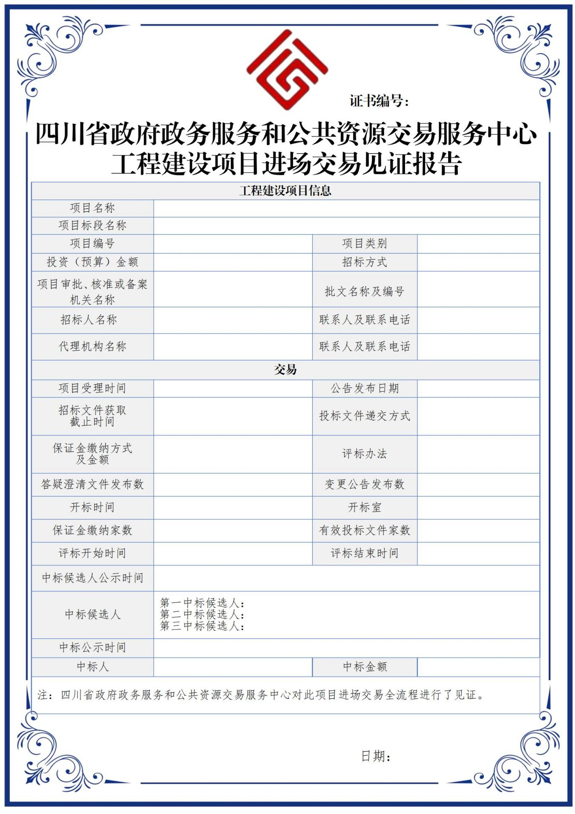

附件8

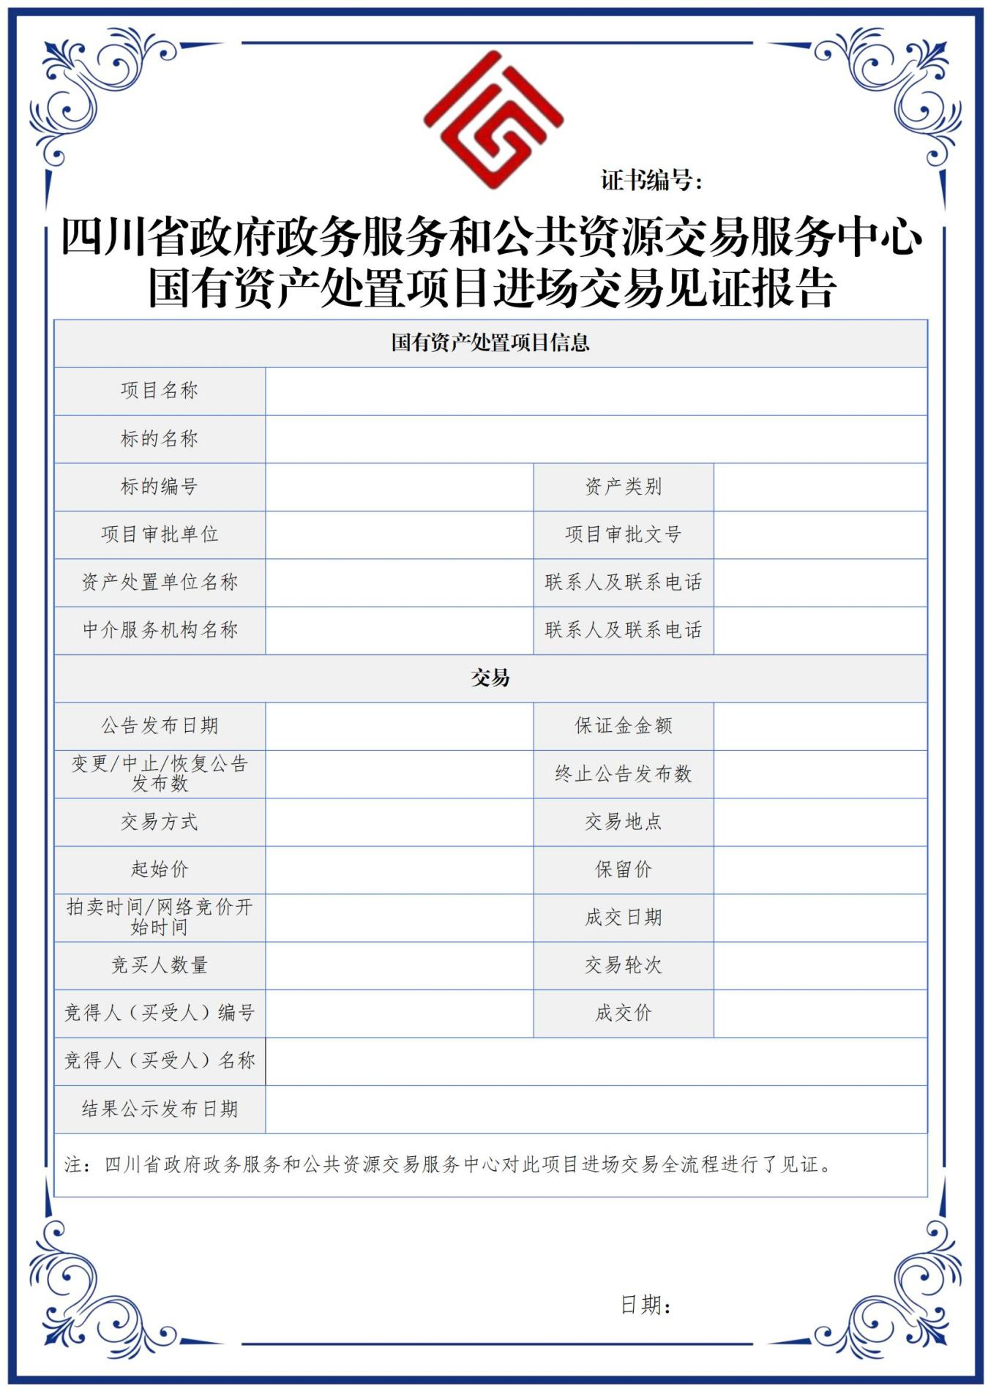

附件9

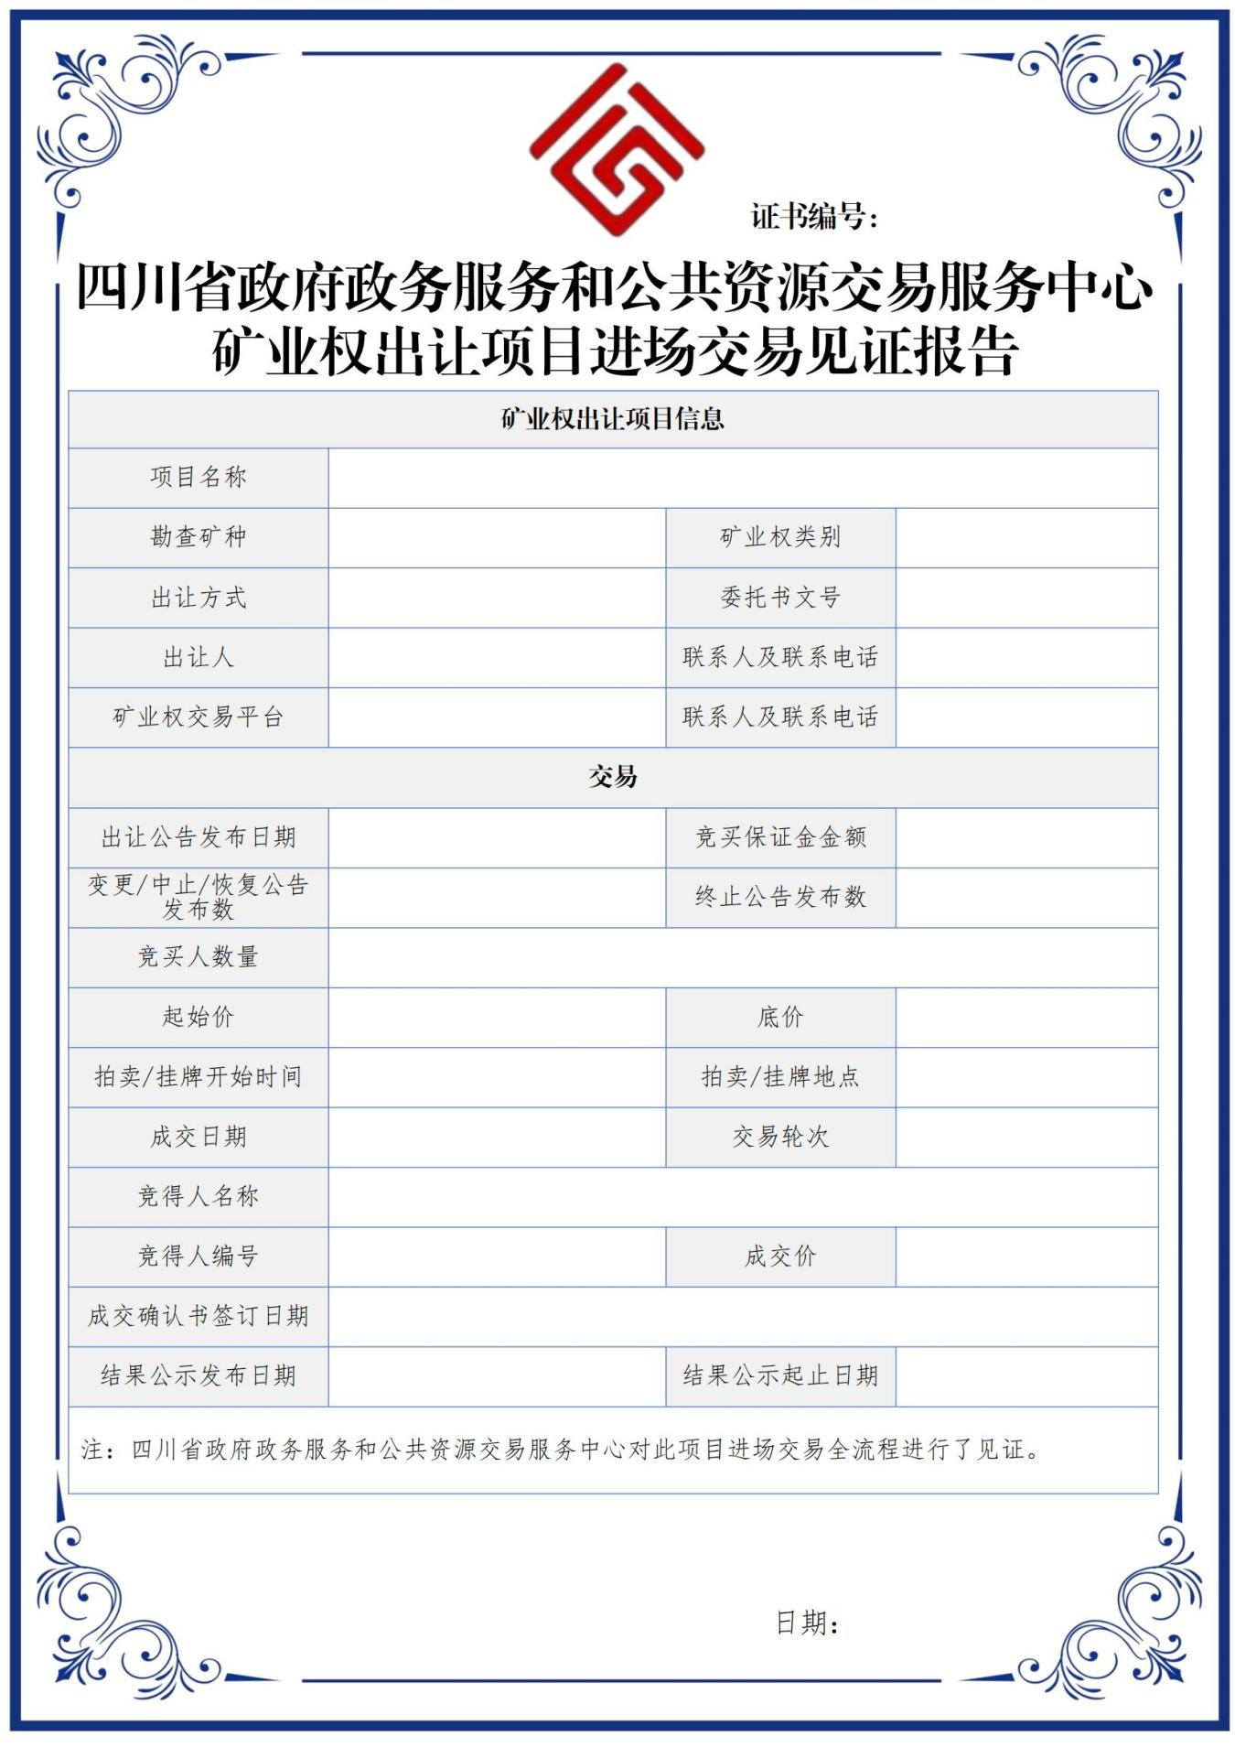

附件10

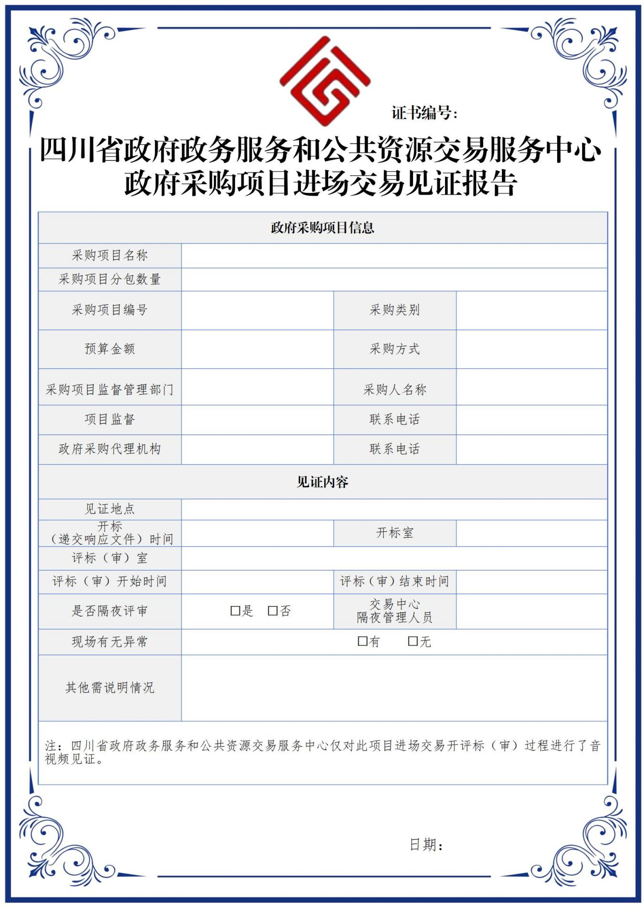

附件11

进场交易项目档案调阅申请表

编号：

|  |  |  |  |
| --- | --- | --- | --- |
| 申请单位 |  | 申请时间 |  |
| 项目名称 |  | 项目  交易时间 |  |
| 申请人  证件号 |  | 申请人  （签字） |  |
| 申请资料 | （材料可附后） | 申请人  联系电话 |  |
| 调阅类型 | 🞎查看 🞎拷贝 🞎复制 🞎其他 | | |
| 调阅原因 |  | | |
| 调阅内容 |  | | |
| 现场监督处  经办人 |  | | |
| 现场监督处  分管领导意见 |  | | |
| 现场监督处  负责人意见 |  | | |
| 中心分管  领导意见 |  | | |
| 调阅处室 |  | 经办人 |  |
| 调阅处室  领导意见 |  | | |

注：1.档案调阅范围含受理、开标（拍卖、竞价）、评标（审）、信息技术等业务流程，相关业务处室配合；

2.流程结束后，调阅处室留存表格原件，经办处室留存复印件。

附件12

进场交易项目异常情况见证处理内部流转表

|  |  |  |  |  |
| --- | --- | --- | --- | --- |
| 项目  基本  信息 | 项目名称 |  | | |
| 项目编号 |  | | |
| 招标  （采购）人 |  | | |
| 代理机构 |  | | |
| 行政监督部门 |  | | |
| 投资（预算）  金额 |  | 招标（采购）  方式 |  |
| 开标起止时间 |  | 开标室 |  |
| 评标起止时间 |  | 评标室 |  |
| 见证  情况 | 见证处室 |  | 见证工作人员 |  |
| 异常行为情况  （简要说明） |  | | |
| 依据  （有材料可附后） |  | | |
| 处室领导意见 |  | | |
| 流转  处理  情况 | 接收处室 |  | 接收人 |  |
| 处室领导意见 |  | | |
| 中心  领导  意见 |  | | | |
| 备注 | （有材料可附后） | | | |

注：1.此表适用于受理、开评标各环节，以及各方交易主体异常情况；2.流程结束后，接收处室留存表格原件，见证处室留存复印件。

附件13

代理机构不良行为现场见证移送表

|  |  |  |  |  |
| --- | --- | --- | --- | --- |
| 基本  信息 | 单位名称 |  | | |
| 统一社会  信用代码 |  | | |
| 代理项目名称 |  | | |
| 项目编号 |  | | |
| 开标起止时间 |  | 开标室 |  |
| 评标起止时间 |  | 评标室 |  |
| 见证  情况 | 现场不良行为  （简要说明） |  | | |
| 依据 |  | | |
| 代理机构  项目负责人 |  | | |
| 项目监督人员  意见 |  | | |
| 见证处室 |  | 见证工作人员 |  |
| 备注 | （有材料可附后） | | | |

注：1.此表仅用于移送（随函送至行政监督部门）；

2.此表需与附件12同时填写。

附件14

评标（审）专家负面行为现场见证移送表

|  |  |  |  |  |
| --- | --- | --- | --- | --- |
| 基本  信息 | 项目名称 |  | | |
| 专家姓名 |  | 当次项目  随机验证码 |  |
| 开标起止时间 |  | 开标室 |  |
| 评标起止时间 |  | 评标室 |  |
| 见证  情况 | 现场负面行为  （简要说明） |  | | |
| 依据  （有材料可附后） |  | | |
| 项目监督人员  意见 |  | | |
| 见证处室 |  | 见证工作人员 |  |
| 备注 | （有材料可附后） | | | |

注：1.此表仅用于移送（随函送至行政监督部门）；

3.此表需与附件12同时填写。

附件15

招标（采购）人不良行为现场见证移送表

|  |  |  |  |  |
| --- | --- | --- | --- | --- |
| 基本  信息 | 单位名称 |  | | |
| 进场项目名称 |  | | |
| 项目编号 |  | | |
| 开标起止时间 |  | 开标室 |  |
| 评标开始  日期及时间 |  | 评标室 |  |
| 项目  行政监督部门 |  | | |
| 见证  情况 | 现场不良行为  （简要说明） |  | | |
| 依据 |  | | |
| 招标（采购）人  项目负责人姓名 |  | | |
| 项目监督人员  意见 |  | | |
| 见证处室 |  | 见证工作人员 |  |
| 备注 | （有材料可附后） | | | |

注：1.此表仅用于移送（随函送至行政监督部门）；

2.此表需与附件12同时填写。

附件16

投标人（供应商）不良行为现场见证移送表

|  |  |  |  |  |
| --- | --- | --- | --- | --- |
| 基本  信息 | 单位名称 |  | | |
| 项目名称 |  | | |
| 项目编号 |  | | |
| 开标起止时间 |  | 开标室 |  |
| 评标开始  日期及时间 |  | 评标室 |  |
| 项目  行政监督部门 |  | | |
| 见证  情况 | 现场不良行为  （简要说明） |  | | |
| 依据 |  | | |
| 投标人（供应商）项目负责人姓名 |  | | |
| 项目监督人员  意见 |  | | |
| 见证处室 |  | 见证工作人员 |  |
| 备注 | （有材料可附后） | | | |

注：1.此表仅用于移送（随函送至行政监督部门）；

2.此表需与附件12同时填写。

附件17

项目监督人员不良行为现场见证移送表

|  |  |  |  |  |
| --- | --- | --- | --- | --- |
| 基本  信息 | 单位名称 |  | | |
| 监督项目名称 |  | | |
| 项目编号 |  | | |
| 开标起止时间 |  | 开标室 |  |
| 评标起止时间 |  | 评标室 |  |
| 项目  行政监督部门 |  | | |
| 见证  情况 | 现场不良行为  （简要说明） |  | | |
| 依据 |  | | |
| 项目监督人员  姓名 |  | | |
| 见证处室 |  | 见证工作人员 |  |
| 备注 | （有材料可附后） | | | |

注：1.此表仅用于移送（随函送至行政监督部门）；

2.此表需与附件12同时填写。

附件18

进场交易项目现场异常情况见证统计表

统计处室： 统计日期：XX年X月X日

|  |  |  |  |  |  |  |  |  |  |
| --- | --- | --- | --- | --- | --- | --- | --- | --- | --- |
| 序号 | 项目名称 | 招标人（采购人、出让人）  单位名称 | 监督单位名称 | 代理机构  单位名称 | 异常情况  主体 | 异常情况 | 见证  处室 | 处理结果 | 备注 |
|  |  |  |  |  |  |  |  |  |  |
|  |  |  |  |  |  |  |  |  |  |
|  |  |  |  |  |  |  |  |  |  |
|  |  |  |  |  |  |  |  |  |  |
|  |  |  |  |  |  |  |  |  |  |
|  |  |  |  |  |  |  |  |  |  |
|  |  |  |  |  |  |  |  |  |  |
|  |  |  |  |  |  |  |  |  |  |
|  |  |  |  |  |  |  |  |  |  |

统计人： 统计处室负责人：

注：此表按月、季、半年、年统计。

附件19

进场交易项目见证情况汇总统计表

统计处室： 统计日期：XX年X月X日

|  |  |  |  |  |  |  |  |
| --- | --- | --- | --- | --- | --- | --- | --- |
| 类型  个数 | 远程异地 | 隔夜评标（审） | 清标 | 封标 | 废标 | 延期 | 备注 |
| 工程  建设 |  |  |  |  |  |  |  |
| 政府  采购 |  |  |  |  |  |  |  |
| 国有  资产 |  |  |  |  |  |  |  |
| 矿权 |  |  |  |  |  |  |  |
| 合计 |  |  |  |  |  |  |  |

统计人： 统计处室负责人：

注：此表按月、季、半年、年统计。

附件20

进场交易项目案件（例）见证呈报表

|  |  |  |  |
| --- | --- | --- | --- |
| 案例名称 |  | | |
| 填报处室 |  | 填报时间 |  |
| 案例内容 |  | | |
| 处理过程 |  | | |
| 处理依据 |  | | |
| 处理结果 |  | | |
| 备注 | （有材料可附后） | | |

注：此表用于总结、搜集、整理见证工作中的案件（例）以及好的做法和经验，及时报省中心后报送或移送。

四川省政府政务服务和公共资源交易服务中心办公室 2024年10月23日印发